РЕСПУБЛИКАНСКИЙ КОМИТЕТ БЕЛОРУССКОГО ПРОФСОЮЗА РАБОТНИКОВ МЕСТНОЙ ПРОМЫШЛЕННОСТИ И КОММУНАЛЬНО-БЫТОВЫХ ПРЕДПРИЯТИЙ

ГОМЕЛЬСКИЙ ОБЛАСТНОЙ КОМИТЕТ БЕЛОРУССКОГО ПРОФСОЮЗА РАБОТНИКОВ МЕСТНОЙ ПРОМЫШЛЕННОСТИ И КОММУНАЛЬНО-БЫТОВЫХ ПРЕДПРИЯТИЙ

ПРЕЗИДИУМ

ПОСТАНОВЛЕНИЕ

25 ноября 2016 года, протокол № 11

г. Гомель

Об областном конкурсе на лучшую

первичную профсоюзную организацию

Гомельского областного комитета Белорусского

профсоюза работников местной промышленности

и коммунально-бытовых предприятий

В целях дальнейшего повышения эффективности работы первичных профсоюзных организаций Гомельского областного комитета Белорусского профсоюза работников местной промышленности и коммунально-бытовых предприятий по защите трудовых прав и социально-экономических интересов членов профсоюза, совершенствования внутрипрофсоюзной деятельности комитетов профсоюза, обмена положительным опытом работы и для дальнейшего повышения положительного имиджа отраслевого профсоюза, Президиум обкома профсоюза ПОСТАНОВЛЯЕТ:

1. Утвердить прилагаемое Положение о проведении областного конкурса на лучшую первичную профсоюзную организацию Гомельского областного комитета Белорусского профсоюза работников местной промышленности и коммунально-бытовых предприятий (далее - Положение).

2. Подвести в 2017 году итоги конкурса по результатам работы за   
2016 год.

3. Предварительные итоги конкурса подводятся комиссией обкома профсоюза по организационной работе, уставной деятельности не позднее 10 марта года следующего за отчетным, с окончательным их утверждением на заседании Президиума обкома профсоюза.

4. Установить, что данный конкурс проводится ежегодно.

5. Обратить внимание освобожденных председателей первичных профсоюзных организаций, что участие в конкурсе носит обязательный характер.

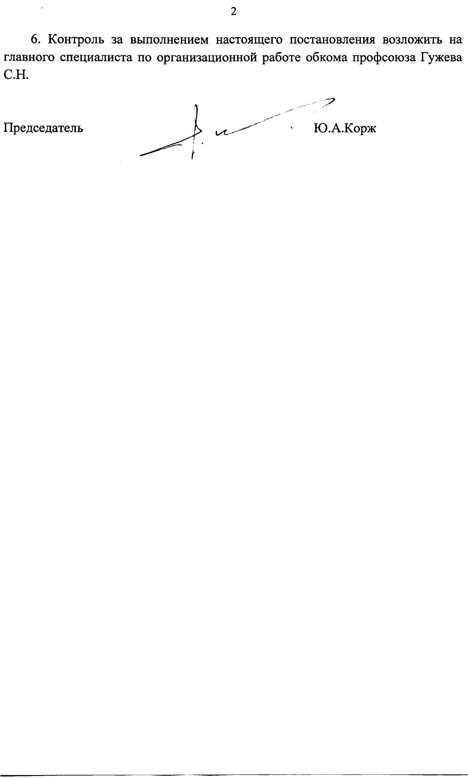

УТВЕРЖДЕНО

постановлением Президиума обкома профсоюза

25 ноября 2016г. протокол №11

ПОЛОЖЕНИЕ

об областном конкурсе на лучшую

первичную профсоюзную организацию

Гомельского областного комитета

Белорусского профсоюза работников

местной промышленности и

коммунально-бытовых предприятий

ГЛАВА 1

ОБЩИЕ ПОЛОЖЕНИЯ

1. Настоящее Положение устанавливает порядок проведения областного конкурса на лучшую первичную профсоюзную организацию Гомельского областного комитета Белорусского профсоюза работников местной промышленности и коммунально-бытовых предприятий (далее – конкурс).
2. Конкурс проводится Гомельским областным комитетом Белорусского профсоюза работников местной промышленности и коммунально-бытовых предприятий (далее – обком профсоюза).
3. Цель конкурса – повышение эффективности работы первичных профсоюзных организаций обкома профсоюза по защите трудовых прав и социально-экономических интересов членов профсоюза, совершенствование внутрипрофсоюзной деятельности комитетов профсоюза, обмена положительным опытом работы, дальнейшее повышение имиджа отраслевого профсоюза.

ГЛАВА 2

УСЛОВИЯ ПРОВЕДЕНИЯ

1. На конкурс представляются материалы по результатам работы первичных профсоюзных организаций за период январь-декабрь отчетного года.
2. Выдвижение работ на конкурс производится первичными профсоюзными организациями обкома профсоюза, из каждой категории, указанной в пункте 11 настоящего Положения.
3. Представленные на конкурс материалы и копии работ не возвращаются.

ГЛАВА 3

ПОРЯДОК ПРОВЕДЕНИЯ.

1. Материалы на конкурс принимаются в следующем виде:

1 этап – в альбомном оформлении на проверку комиссии по организационной работе обкома профсоюза для подведения итогов. (Не допускаются к участию в конкурсе работы вложенные в файлы, папки и т.п.);

2 этап – победитель конкурса в течении 5 календарных дней после подведения итогов предоставляет материалы в альбомном оформлении с обложкой в твердом переплете формата А3 – А4.

на обложке альбома должно размещаться название первичной профсоюзной организации.

1. Представленные материалы оцениваются по 10-ти бальной шкале, согласно таблицы критериев оценки конкурса (Приложение 1)
2. К материалам прилагается:

заявка, в которой указывается название первичной профсоюзной организации, ее юридический адрес и реквизиты, краткая о ней информация (Приложение 2);

социальный паспорт первичной профсоюзной организации (Приложение 3);

1. Заявки на участие в конкурсе и конкурсные работы направляются в республиканский комитет до 01 апреля года, следующего за отчетным.
2. Конкурс проводится по следующим категориям:

среди первичных профсоюзных организаций, с численностью членов профсоюза до 500 человек;

среди первичных профсоюзных организаций, с численностью членов профсоюза от 501 человека до 800 человек;

среди первичных профсоюзных организаций, с численностью членов профсоюза свыше 801 человека.

1. Конкурс проводится обкомом профсоюза с подведением итогов до 10 марта, следующего за отчетным периодом года. Материалы первичных профсоюзных организаций, признанные победителями конкурса, предоставляются для участия в аналогичных конкурсах, объявленных республиканским комитетом отраслевого профсоюза и Гомельским областным объединением профсоюзов.

ГЛАВА 4

ПОДВЕДЕНИЕ ИТОГОВ

1. Представленные материалы предварительно обсуждаются на заседании комиссии по организационной работе, уставной деятельности обкома профсоюза, которая вносит свои предложения о победителях и призерах конкурса, для окончательного утверждения на заседании Президиума обкома профсоюза.
2. Победители конкурса (первичные профсоюзные организации) награждаются Почетными грамотами обкома профсоюза и денежными призами, а председатели профсоюзных комитетов - денежной премией.

15. Конкретные размеры денежных премий устанавливаются Президиумом обкома профсоюза.

Приложение 1

Таблица критериев оценки конкурса

|  |  |
| --- | --- |
| Критерии оценки | Оценка  в баллах |
| **1.Оформление альбома** | |
| формата А3  формата А4 | 10  8 |
| **2.Охват профсоюзным членством** | |
| 100%  от 95% до 99,9 %  менее 95% | 10  8  0 |
| **3.Финансовая дисциплина** | |
| отсутствие задолженности по перечисляемым профсоюзным взносам нанимателями профсоюзу  наличие задолженности по перечисляемым профсоюзным взносам нанимателями профсоюзу  (предоставляются акты сверки первичных организаций с нанимателями о перечислении ежемесячно профсоюзных взносов первичным и областным организациям за отчетный период) | 10  5 |
| 1. **Соответствие коллективных договоров отраслевому и генеральному соглашениям** | |
| соответствуют  не соответствует  (предоставляются копии коллективного договора) | 10  0 |
| **5.Информационная работа** | |
| в первичных организациях с численностью от 800 членов профсоюза:  наличие собственного интернет сайта  отсутствие собственного интернет сайта  в первичных организациях с численностью до 800 членов профсоюза  наличие интернет страницы на сайте предприятия  отсутствие интернет страницы на сайте предприятия  наличие и оформление информационных стендов профсоюзной организации  соответствие единому стандарту информационных стендов первичных профсоюзных организаций утвержденному Постановлением президиума Совета ФПБ от 30.11.2015г. №48  не соответствие нескольких разделов  полное не соответствие  (представляются скриншоты интернет сайтов и интернет страниц (адреса сайтов и страниц), фотографии указанных стендов с хорошей видимостью разделов и материалов их заполняющих) | 10  0  10  0  10  5  0 |
| **6. Эффективность профсоюзного контроля за соблюдением трудового законодательства, за выполнением мероприятий по охране труда, по созданию благоприятных условий труда** | |
| наличие общественной комиссии профкома по охране труда и общественной комиссии по защите трудовых и социально-экономических прав членов профсоюза  отсутствие общественной комиссии профкома по охране труда и общественной комиссии по защите трудовых и социально-экономических прав членов профсоюза  отсутствие одной из указанных выше общественных комиссий  наличие общественных инспекторов по охране труда  отсутствие общественных инспекторов по охране труда  наличие планов работ общественных комиссий по охране труда и по защите трудовых и социально-экономических прав членов профсоюза за отчетный период  отсутствие планов работ общественных комиссий по охране труда и по защите трудовых и социально-экономических прав членов профсоюза за отчетный период  (предоставляются планы работ общественных комиссий по охране труда и по защите трудовых и социально-экономических прав членов профсоюза за отчетный период, выписка из протокола первичной организации о создании указанных общественных комиссии, список общественных инспекторов, копии материалов работы указанных комиссий) | 10  0  5  10  0  10  0 |
| **7. Организационная работа профкома** | |
| наличие плана работы профкома за отчетный период  отсутствие плана работы профкома за отчетный период  проведения профсоюзных собраний (конференций)  не менее 2-х раз в год  проведения профсоюзных собраний (конференций)  менее 2-х раз в год  проведения заседаний профкома не менее одного раза в месяц  проведения заседаний профкома менее одного раза в месяц  (представляется план работы профкома за отчетный период, протоколы проведения профсоюзных собраний (конференций), количество прошедших заседаний профкома за отчетный период, актуальность и количество рассматриваемых вопросов) | 10  0  10  0  10  0 |
| **8. Работа с ветеранами** | |
| наличие раздела коллективного договора  отсутствие раздела в коллективном договоре  проведении мероприятий с ветеранами  отсутствие мероприятий с ветеранами | 10  0  10  0 |
| **9. Работа с молодежью:** | |
| наличие плана работы Совета молодежи  отсутствие плана работы Совета молодежи  проведение мероприятий Советом молодежи  отсутствие проведенных мероприятий Советом молодежи  (предоставляются копии соответствующих разделов коллективного договора и Положения о Совете молодежи, материалы подтверждающие проведение мероприятий с ветеранами и молодежью, план работы Совета молодежи и цехового комитета ветеранов - Совета ветеранов) | 10  0  10  0 |
| **10. Работа профкома по культурно-массовой и физкультурно-оздоровительной работы в коллективе** | |
| наличие плана проводимых мероприятий за отчетный период  отсутствие плана проводимых мероприятий за отчетный период  наличие плана работы общественной комиссии по культурно-массовой и физкультурно-оздоровительной работе  отсутствие плана работы общественной комиссии по культурно-массовой и физкультурно-оздоровительной работе  Количество проведенных культурно-массовых, спортивных мероприятий  10 и более  7-9  4-6  1-3  ни одного  (представляются соответствующие планы работ, фотоматериалы проводимых мероприятий за отчетный период | 10  0  10  0  10  8  6  4  0 |
| **11. Подписка на газету «Беларускi час»:** | |
| выполнение доведенного плана по подписке  не выполнение доведенного плана по подписке  наличие информационных стендов по доведению материалов газеты до членов профсоюза  отсутствие информационных стендов по доведению материалов газеты до членов профсоюза | 10  0  10  0 |

Указанные критерии отображаются непосредственно в предоставляемом альбоме.

Приложение 2

ЗАЯВКА

на участие в конкурсе на лучшую первичную профсоюзную организацию Белорусского профсоюза работников местной промышленности и коммунально-бытовых предприятий за ________ год, от ____________ областного (городского) комитета Белорусского профсоюза работников МП и КБП

* 1. Наименование первичной профсоюзной организации;
  2. Адрес первичной профсоюзной организации, банковские реквизиты телефон, E-mail, адрес сайта;
  3. Сведения о председателе профкома (Ф.И.О., дата рождения, образование, с какого года избран председателем профкома, с какого года является членом профсоюза);
  4. Численность работников предприятия _______, количество членов профсоюза ________, процент охвата профсоюзным членством________;
  5. Состав профкома ___________ человек;
  6. Количество общественных комиссий профкома (указать количество и наименование комиссий);
  7. Структура профсоюзной организации;
  8. Являлась ли первичная профсоюзная организация победителем в конкурсе на лучшую первичную профсоюзную организацию Белорусского профсоюза работников местной промышленности и коммунально-бытовых предприятий, (если да, то указать год);

Приложение 3

Количество многодетных семей– ___.

Численность ветеранов ВОВ – ___чел.

Численность

инвалидов - ____ чел.

Численность женщин - _____чел.

Численность молодежи - __чел.

в т.ч.

Численность членов профсоюза – _____чел.

Профчленство

__ %

Численность работающих ___ чел

Количество семей воспитывающих детей инвалидов – ___ чел.

Численность воинов интернационалистов - ____чел.

Численность ветеранов труда – **___**чел.

Из них, неработающих - ___чел.

**Первичной профсоюзной организации**

**«_________________________»**

